图 书 推 荐

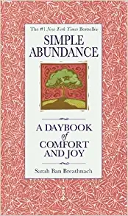
中文书名：《简单富足》
英文书名：SIMPLE ABUNDANCE: A DAYBOOK OF COMFORT OF JOY
作 者：Sarah Ban Breathnach
出 版 社：Grand Central
代理公司：ANA/Claire Qiao
页 数：528页
出版时间：2009年9月
代理地区：中国大陆、台湾地区
审读资料：电子稿
类 型：励志
授权信息：简体中文版2016年授权，2021年版权回归

中简本出版记录
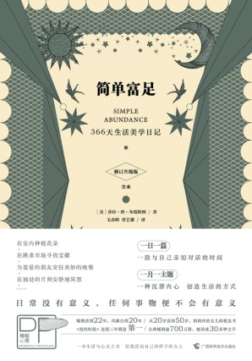
书 名：《简单富足》
作 者：莎拉·班·布瑞斯纳
出版社：广西科学技术出版社
译 者：毛春晖 / 曹艺馨
出版年：2018年1月
页 数：472页
定 价：68.0元
装 帧：精装
豆瓣链接： https://book.douban.com/subject/28389579/

内容介绍：

日常没有意义，任何事物便不会有意义。

一日一篇，一段与自己亲切对话的时间

一月一主题，一种沉潜内心、创造生活的方式

在室内种植花朵/在跳蚤市场寻找宝藏/为喜爱的朋友烹饪美妙的晚餐/在独处的片刻安静地冥想……

把日常生活与心灵修行结合起来，收获物质与精神的双重富足。

这是一本为想 活出自我的女人写的，关于生活态度的书。

亲爱的，你有过这样的感受吗？每天忙忙碌碌，生活如同一场满足他人需求与实现自己渴望的持久拉锯战，照顾家人、努力工作、联络朋友，事情一件接着一件，却越来越疲惫、沮丧、不自信，时不时还有莫名的伤感涌上心头。你不禁问自己，为什么会这样？哪里不对劲了？

带着同样的困惑，本书作者莎拉·班·布瑞斯纳开启了一段内省的旅程。在这本书中，她仔细考察了自己的生活，毫无保留地对自己坦白，正视自己的想法、诉求和感受，渐渐将日常之事变成了发掘真实自我的通道，家务、服装、工作、家居布置等，皆因一点点创意和小改变而变得妙不可言。不知不觉间，她惊呼：“我成了一个快乐的女人！”

本书包含366篇短文，一天一篇，引导当下忙碌的女性在这个快节奏的世界里慢下来，每天给自己一个亲近自我、满足灵魂最深的渴望的机会，找回平静、专注的自己，过上简单富足的生活。

作者简介：

莎拉·班·布瑞斯纳（Sarah Ban Breathnach）是《纽约时报》畅销书作者，著名女性作家。

1995年出版代表作《简单富足》，被视为感恩运动的发起者，也因此被《乔治》杂志推崇为“美国最迷人和具有影响力的女性之一”。而由她引导的“简单富足”践行之旅受到千万读者的追随，影响了至少两代美国人，其中包括奥普拉·温弗瑞。

同时她还创立了“简单富足慈善基金会”，开办“简单富足”工作坊，教导女性如何在工作、家庭以及个人的需求之间寻求平衡，收获物质与精神的双重富足。

谢谢您的阅读！
请将反馈信息发至：乔明睿（Claire）
安德鲁﹒纳伯格联合国际有限公司北京代表处
北京市海淀区中关村大街甲59号中国人民大学文化大厦1705室, 邮编：100872
电话：010-82449026
传真：010-82504200
Email: Claire@nurnberg.com.cn
网址：www.nurnberg.com.cn
微博：http://weibo.com/nurnberg
豆瓣小站：http://site.douban.com/110577/
微信订阅号：ANABJ2002

